【様式第９号別紙】
☐ 全日制
☐ 定時制
☐ 通信制
学校記入欄
県立 学校

歯科補綴報告書

生徒氏名 |  |  | 生年月日 | 年 月 日
災害発生日  （受傷年月日）日） |  | 年 月 日 | 歯科補綴が  完了した日 | 年 月 日
歯科医師の証明 | 部位と  傷病名
歯の負傷状況の詳細（歯冠2/3以上破折及び露髄有りを表・図で明確に記入してください）
歯式 | （例） １
歯冠2/3以上破折 | （例） 〇
露髄有り | （例） 〇
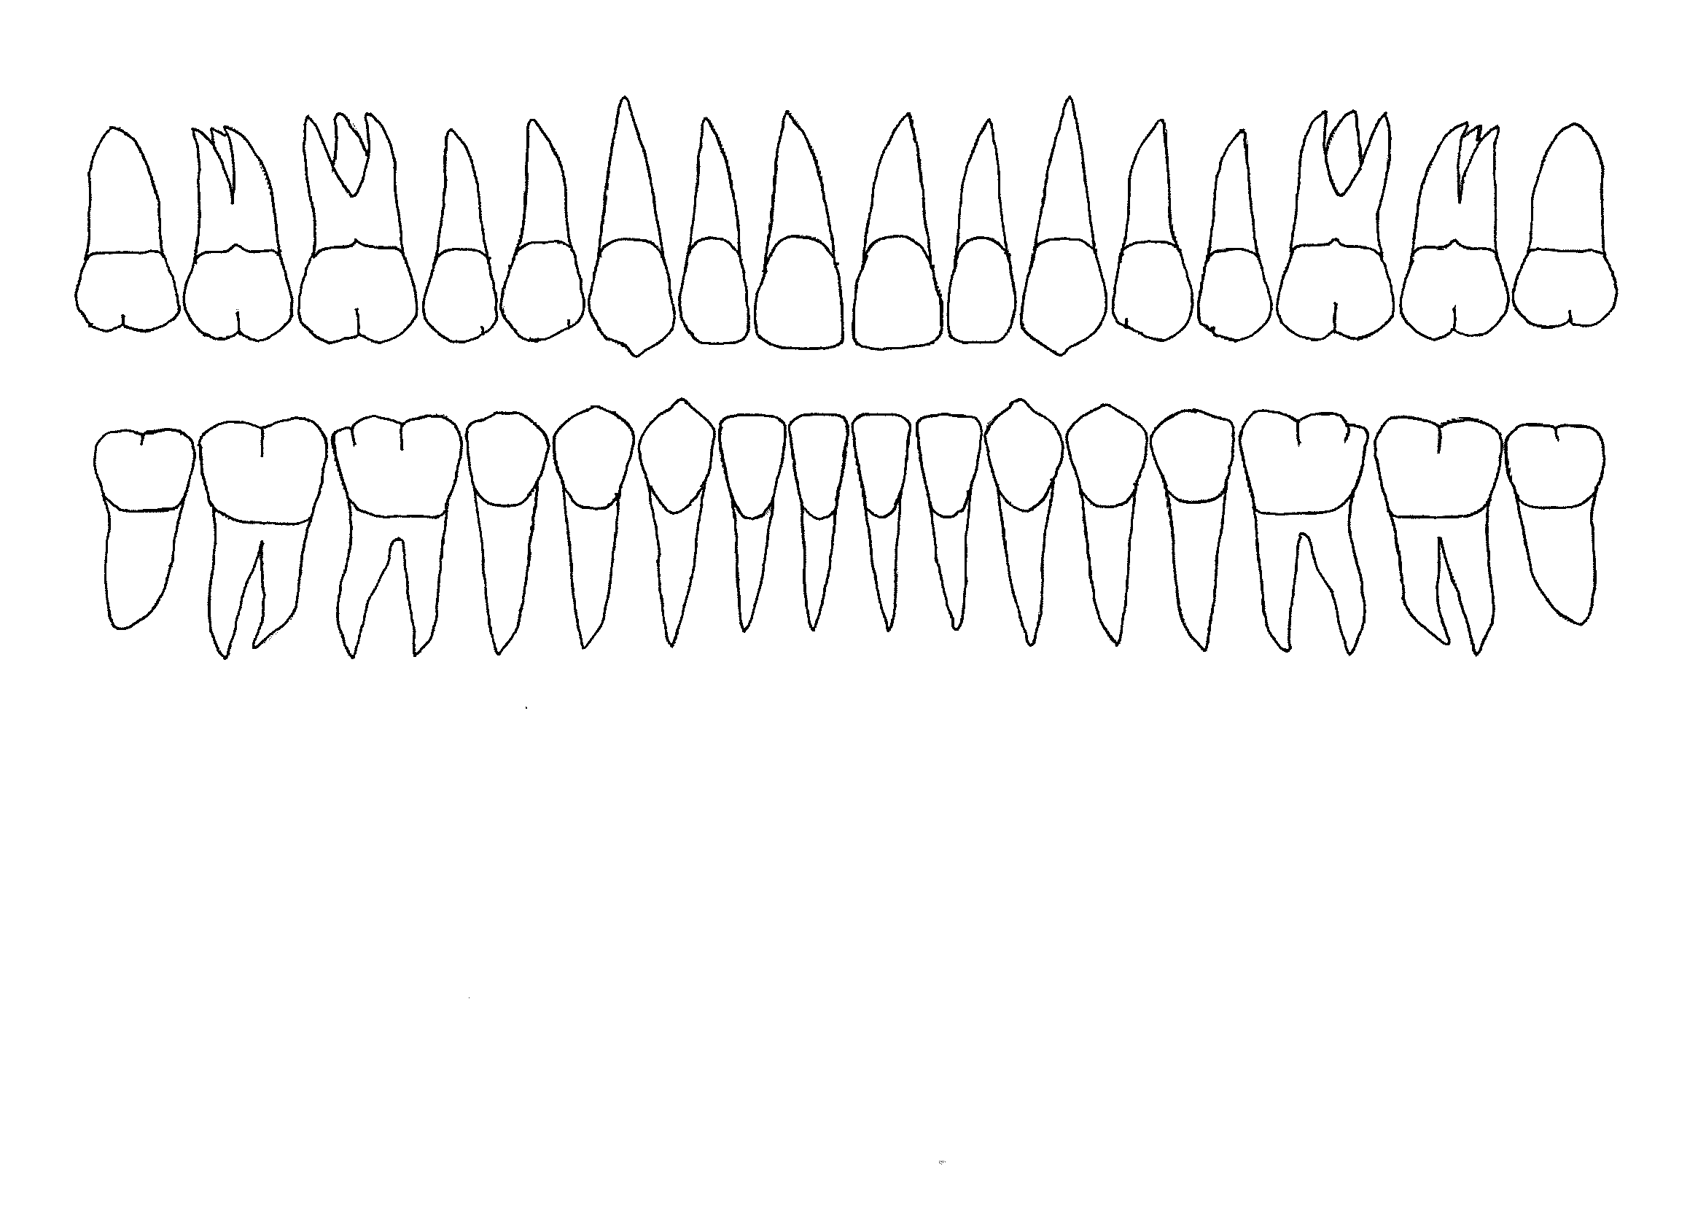
上記のことは事実と相違のないことを証明します。
年 月 日
医療機関所在地
名称
歯科医師名

※個人情報の取扱については、当法人の「個人情報保護方針」及び「個人情報保護規程」に従うものとします。ご記入いただい
た個人情報につきましては、共済契約の管理及び審査、共済金の支払及び当法人の事業のため使用され、それ以外に使用い
たしません。
※義歯見舞金の審査にあたっては、当法人より「歯科補綴報告書」を作成した歯科医院に問い合わせをする場合があります。
※この用紙は一般財団法人神奈川県立高等学校安全振興会の義歯見舞金を請求する際に添付するものです。

※義歯見舞金とは学校管理下の災害による負傷のため、歯科補綴を受けた場合で、独立行政法人日本スポーツ振興センターの障害見舞金及び歯牙欠損見舞金の対象とならない２歯以下の歯冠の３分の２以上欠け、歯冠修復をした場合に、請求できます。

※この証明に伴う文書料については、公益社団法人神奈川県歯科医師会との取り決めにより無料としてご協力いただきますようお願いいたします。

※裏面の「一般財団法人神奈川県立高等学校安全振興会『歯科補綴報告書』について（お願い）」もお読みください。
令和７年４月１日
各歯科医療機関 殿
一般財団法人神奈川県高等学校安全振興会
（TEL 045-274-8189 担当 事務局長）

一般財団法人神奈川県高等学校安全振興会「歯科補綴報告書」について
（お願い）
独立行政法人日本スポーツ振興センター（以下「スポーツ振興センター」）では、学校管理下の災害による災害共済給付として、３歯以上に歯科補綴を加えた障害について『障害見舞金』、及び障害見舞金の対象とならない２歯以下の歯牙の欠損について『歯牙欠損見舞金』の支給制度を設けております。一般財団法人神奈川県高等学校安全振興会では、このスポーツ振興センターの給付制度の対象とならない２歯以下の歯冠が３分の２以上欠け、歯冠を修復した場合に対し、別途『義歯見舞金』の給付制度を設けております。受傷した生徒の保護者等がこの義歯見舞金を請求する際は、災害認定を明確化するため歯科医師の証明が必要となります。
つきましては、生徒または保護者等が「歯科補綴報告書」の様式第９号別紙（裏面）を持参した際は、ご記入いただきますようお願い申し上げます。
また、この証明に伴う文書料については、公益社団法人神奈川県歯科医師会との取り決めにより無料としてご協力いただきますよう併せてお願い申し上げます。

■歯科補綴報告書に関する「歯科医師の証明」欄、記入例
歯科医師の証明 | 部位と  傷病名 | １ ２ 外傷による歯冠破折
歯の負傷状況の詳細（歯冠2/3以上破折及び露髄有りを表・図で明確に記入してください）
歯式 | （例） １ | １ | ２
歯冠2/3以上破折 | （例） 〇 | 〇 | 〇
露髄有り | （例 ）〇 | 〇 | 〇
歯冠破折部

